**МІНІСТЕРСТВО ОСВІТИ І НАУКИ УКРАЇНИ**

**ХАРКІВСЬКИЙ КОМП′ЮТЕРНО-ТЕХНОЛОГІЧНИЙ**

**КОЛЕДЖ НТУ «ХПІ»**



**ЛАБОРАТОРНА РОБОТА №2**

Виконав

Студент групи ОПК-315

Божко Б.А.

Перевірив викладач

Фесенко Д.В.

Харків 2017

**1. Тема роботи:** Основи використання галуження при створенні проектів.

**2. Мета роботи:** Опанувати навичками роботи з гілками.

**3. Хід роботи:**

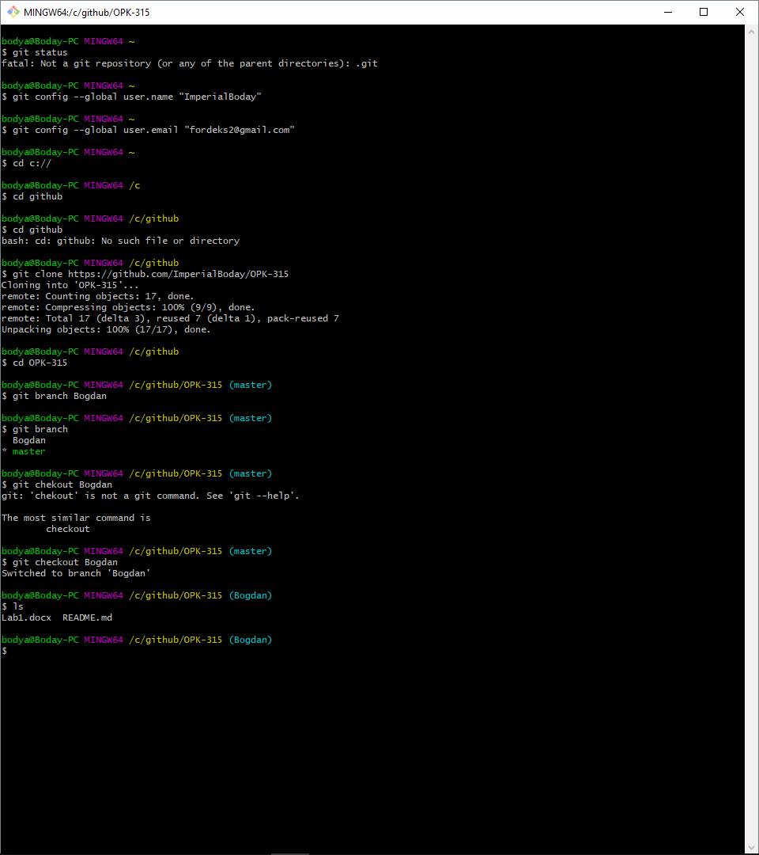

Мал. 1 – Створення гілки та переключення на неї

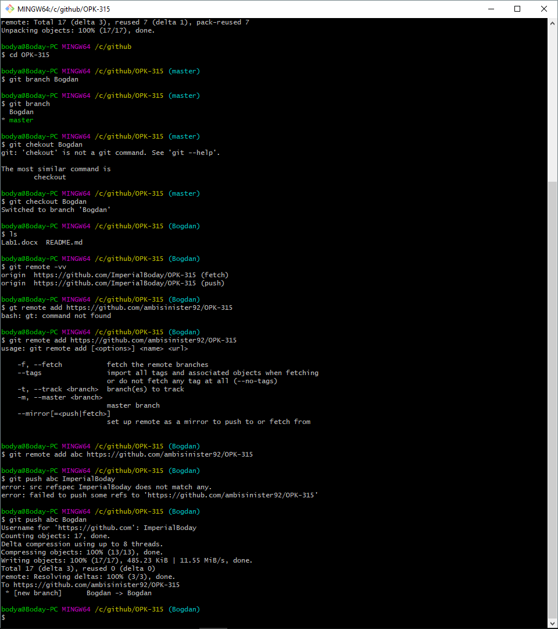

Мал.2 – Додання нового віддаленого репозиторію та злиття гілок

**Чим є насправді гілки у Git?**

вказівником на комміт.

**Розкажіть про способи злиття у Git?**

Перемотка(fast-forward) – перенесення вказівника на останній комміт

Трьохпозиційне злиття – git створює комміт злиття, який об’єднує гілки, що зливаються в одну.

**Що відбувається у робочій директорії при перемиканні гілок?**

Вказівник HEAD перемикається на гілку на яку ми перемикаємося.